Triangle de Penrose
Cette fois-ci nous avons fait le triangle de Penrose on va vous expliquer comment on fait.
Cette forme est impossible à faire en vrai.
- J’ai fait un triangle équilatéral de 3cm.

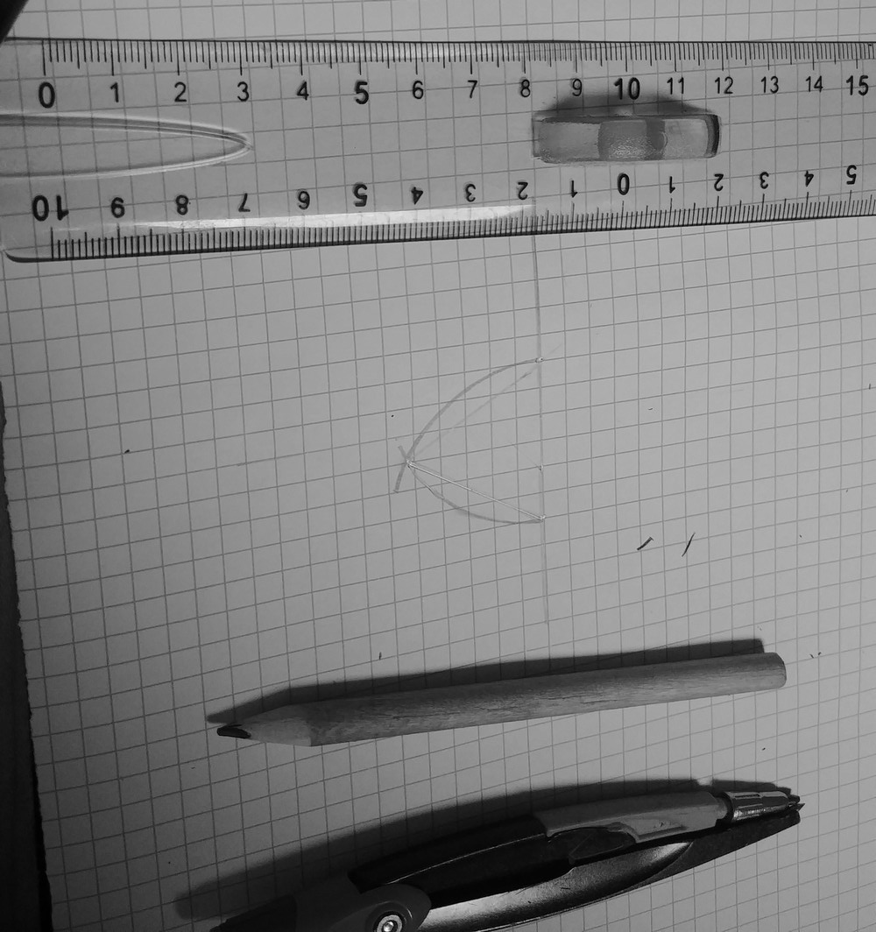
- J’ai fait des traits parallèles à 1cm et à 2cm des 3 côtés.
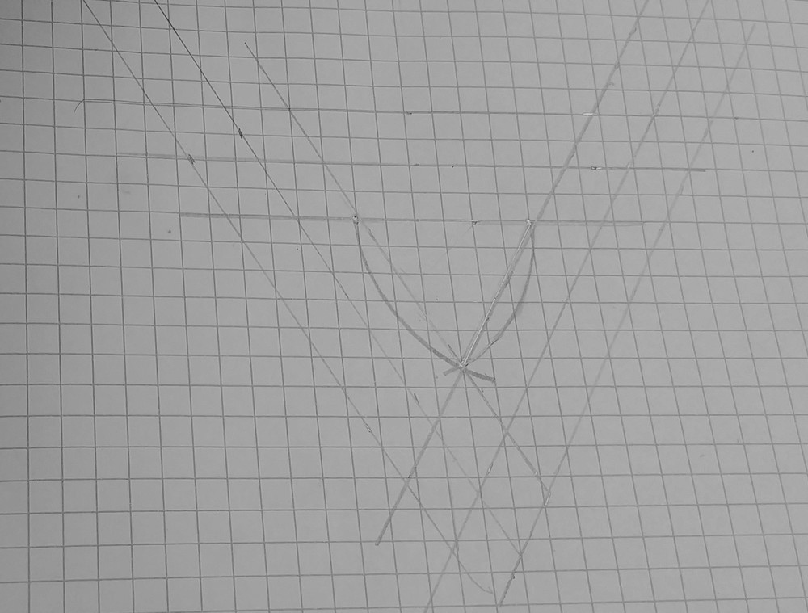
- J’ai fait des traits pour couper chaque coin.
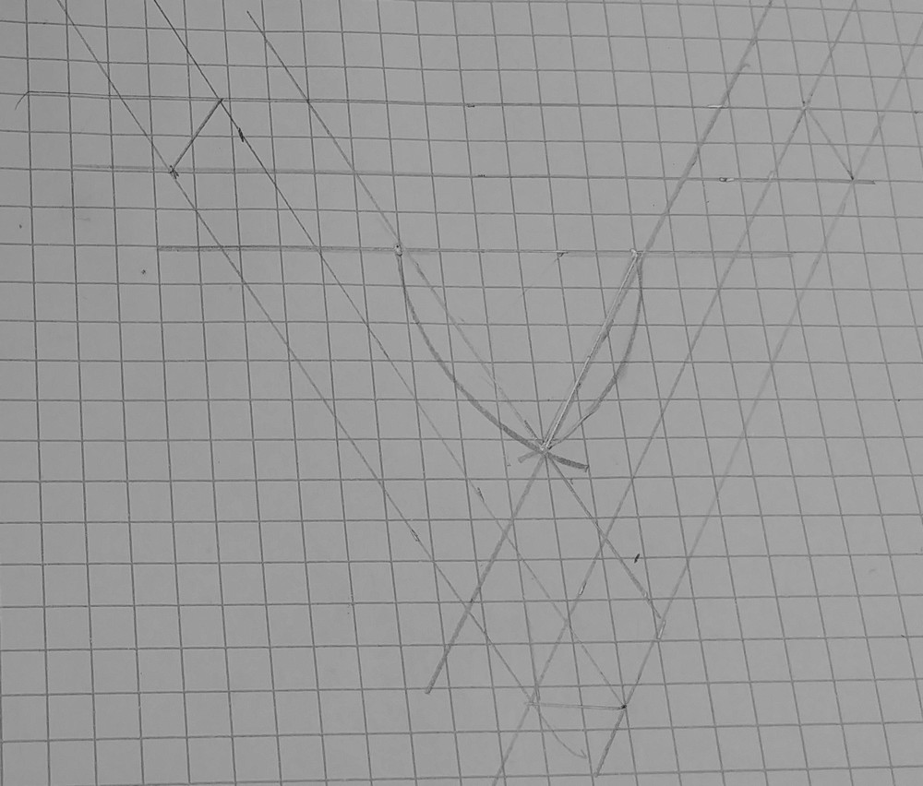
- Ensuite j’ai repassé certains traits et gommé d’autres. (voir dessin)
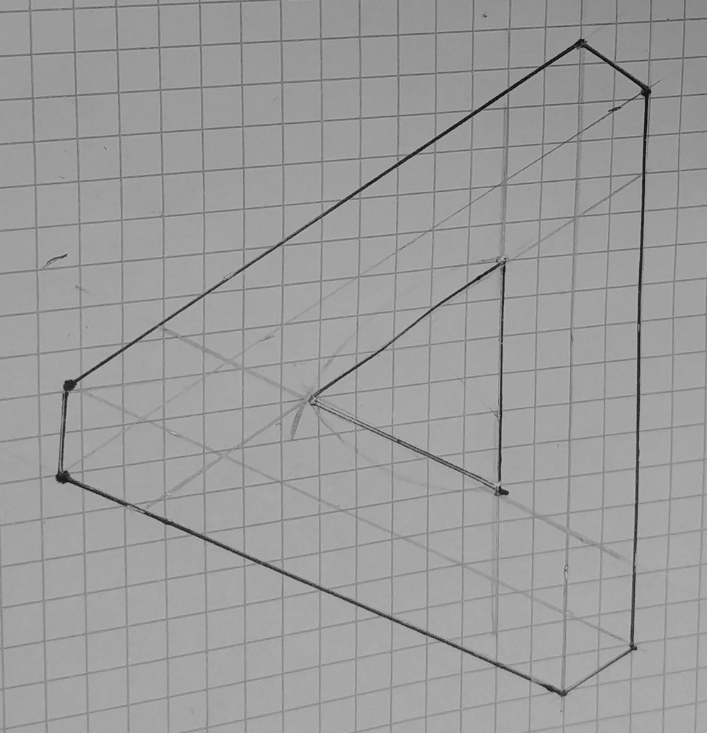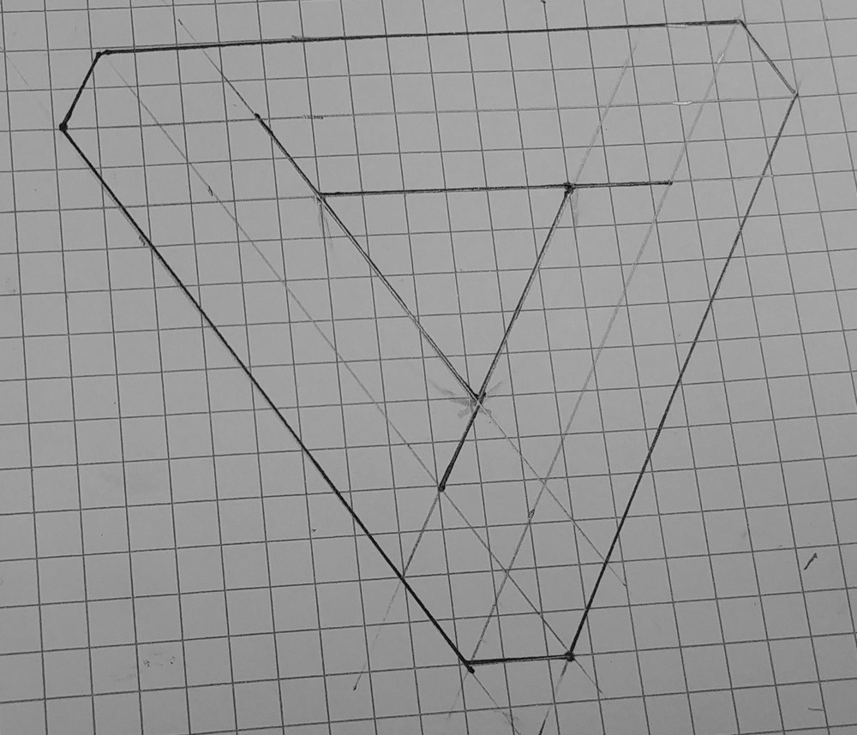
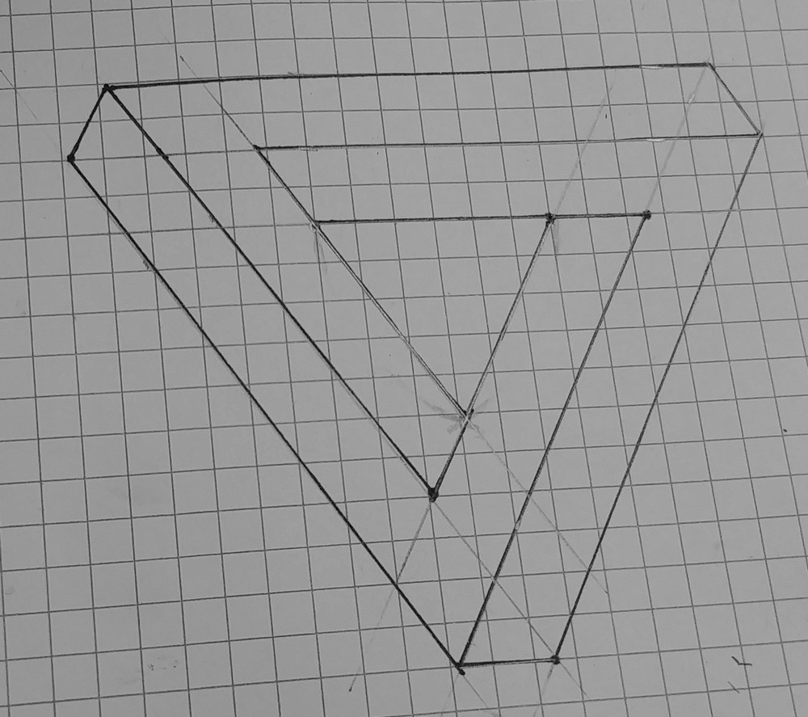
- Puis j’ai colorié à certains endroits.

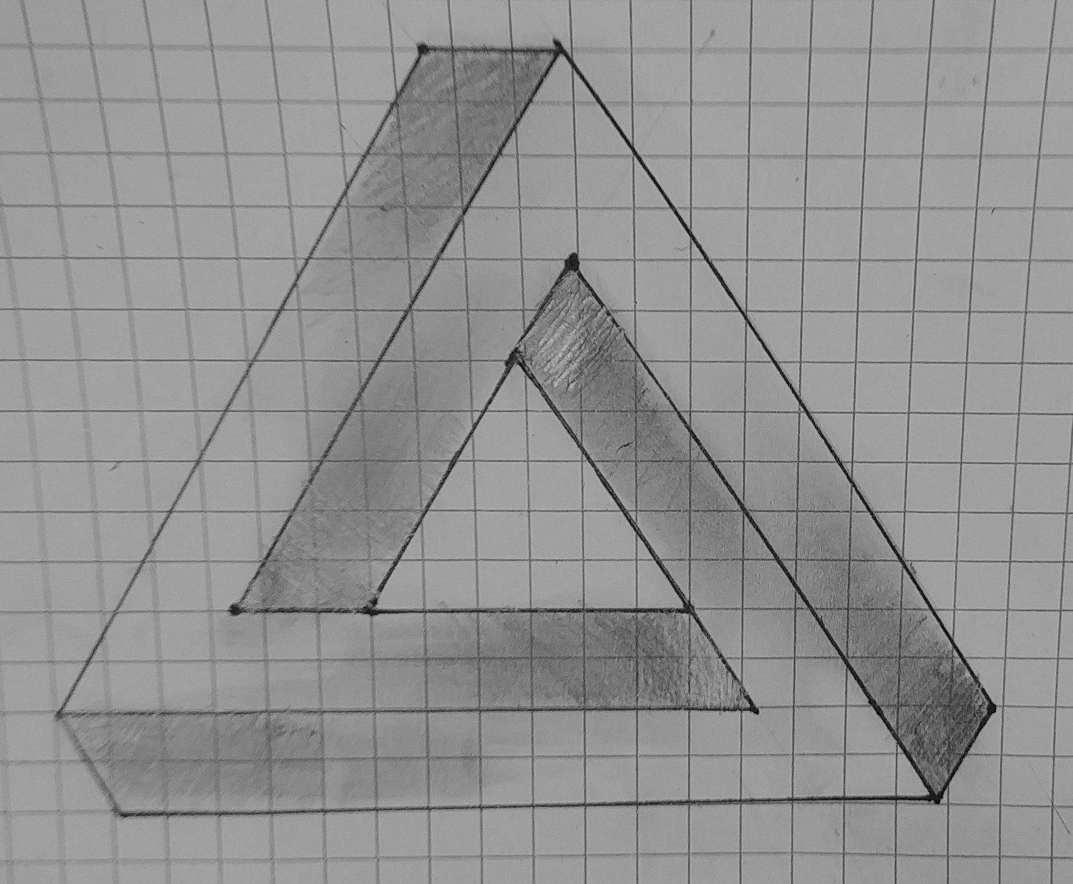

Fin !!!

